|  |
| --- |
| **ЗВІТ**  лабораторної работи №5  з курсу « **OсновиWEB/Основи front-end технологій** »  **Тема: «Доступ до об'єктів і сценаріям. Доступ до властивостей і методів об'єктів»** |

|  |  |
| --- | --- |
| Перевірив:  Доц. Голубєв Л. П. | Виконав:  Гр. ЗПІ-ЗП-11  Запорожец Віталій |

Завдання.

Мета роботи - навчитися використовувати різні способи доступу до властивостей і методів об'єктів для внесення змін в HTML-документ.

**Завдання1.**

У код лаб. роб. №1 додати два файли **style.css** та **script.js.**

За допомогою **JS** реалізувати такі дії:

При першому кліку на елементі сторінці, що має номер по порядку рівний (n mod 10)+1, де n- номер варіанта змінити колір фону та тексту використовуючи метод getElementById (), а при кліку на наступному елементі змінити колір фону та тексту використовуючи метод метод querySelector(). При повторному кліку на відповідних елементах їх кольори фону та тексту змінюються.

**Завдання2.**

Під зображенням додати 4 кнопки, які виконують наведені нижче дії: додати, збільшити, зменшити, видалити зображення.

1. Хід роботи

Отримані результати

<html>

<head>

<title>Запорожець В.В. ЗПI-зп11 Lab№5</title>

<meta charset="utf-8">

<meta name="keywords" content="Запорожець, ЗПІ-зп11, Віталій" />

<meta name="description" content="Інформація про студента, Запорожець Віталія">

<script src="functions.js"></script>

</head>

<body>

<p><h2>Запорожець Віталій Вікторович</h2><p>

<p>Місце народження: 30 березня, 1978 року, м. Кропивницький<p>

<p id="place"> Освіта: Центральноукраїнський національний технічний університет, м. Кропивницький

<p>

<p >Хоббі:<p>

<ul>

<li>Спорт</li>

<li>Риболовля</li>

<li>Комп'ютерні ігри</li>

<li>Читання книг</li>

</ul>

<p>Улюблені фільми:<p>

<ol>

<li>"Месники", 2012</li>

<li>"Шерлок Холмс", 2011</li>

<li>"Дізель шоу", 2021</li>

<li>"Брат", 1997</li>

</ol>

<p>Рим — столица и крупнейший город Италии (по населению агломерации уступает Милану и Неаполю).<br> Административный центр области Лацио и одноимённой территориальной единицы Рим,<br> приравненной к провинции. Расположен на реке Тибр.<br>

Основан в 753 г. до н. э. Рим — один из старейших городов Европы, древняя столица Римской империи.<br> Ещё в античности (III век н. э.) Рим называли Вечным городом (лат. Roma Aeterna, Urbs Aeterna). <br> Одним из первых так назвал Рим римский поэт Альбий Тибулл (I век до н. э.) в своей второй элегии.<br> Представления о «вечности» Рима во многом сохранились и после падения древнеримской цивилизации,<br> принеся соответствующий эпитет в современные языки.<br>

Также Рим называют «городом на семи холмах». Первоначально поселения располагались на холме Палатин,<br> впоследствии были заселены соседние холмы: Капитолий и Квиринал. Несколько позже поселения появились<br> на последних четырёх холмах (Целии, Авентине, Эсквилине и Виминале).<br>

<p>

<div id="img-cont">

<a href="https://mandry.club/krainy/italiya/">

<img id="img" src="ITALY.jpeg"

height = 400, width = 600>

</a>

<a href="https://mandry.club/krainy/italiya/" target="_blank">

<img id="pic" src="https://mandry.club/krainy/italiya/" alt="">

</a>

</div>

<div class="second-pic">

<div>

<button id="img-add">Додати зображення</button>

<button id="img-zoom_in">Збільшити зображення</button>

<button id="img-zoom_out">Зменшити зображення</button>

<button id="img-delete">Видалити зображення</button>

</div>

<script src="functions.js"></script>

</body>

</html>

**Файл JS.**

document.addEventListener('click', function(e) {

if (e.target.tagName === 'P') {

e.target.style.color = e.target.style.color === 'red' ? 'black' : 'red';

e.target.style.style.backgroundColor = 'green';white; 'green';

}

});

(function () {

let allElements = document.body.querySelectorAll('*') || [];

allElements = Array.from(allElements);

const number = (4 % 10) + 1;

console.log('Current el', allElements[number]);

allElements[number]?.addEventListener('click', (e) => {

e.target.style = `background: green; color: red`;

});

allElements[number + 1]?.addEventListener('click', (e) => {

e.target.style = `background: black; color: white`;

});

const imgContEl = document.getElementById('img-cont');

const image = document.getElementById('img');

const addImage = document.getElementById('img-add');

const deleteImage = document.getElementById('img-delete');

const zoomInImage = document.getElementById('img-zoom_in');

const zoomOutImage = document.getElementById('img-zoom_out');

addImage.addEventListener('click', () => {

if (image) {

imgContEl.appendChild(image);

}

});

zoomInImage.addEventListener('click', () => {

image.style = 'zoom: 2.0;';

});

zoomOutImage.addEventListener('click', () => {

image.removeAttribute('style');

});

deleteImage.addEventListener('click', () => {

image.remove();

});

})();

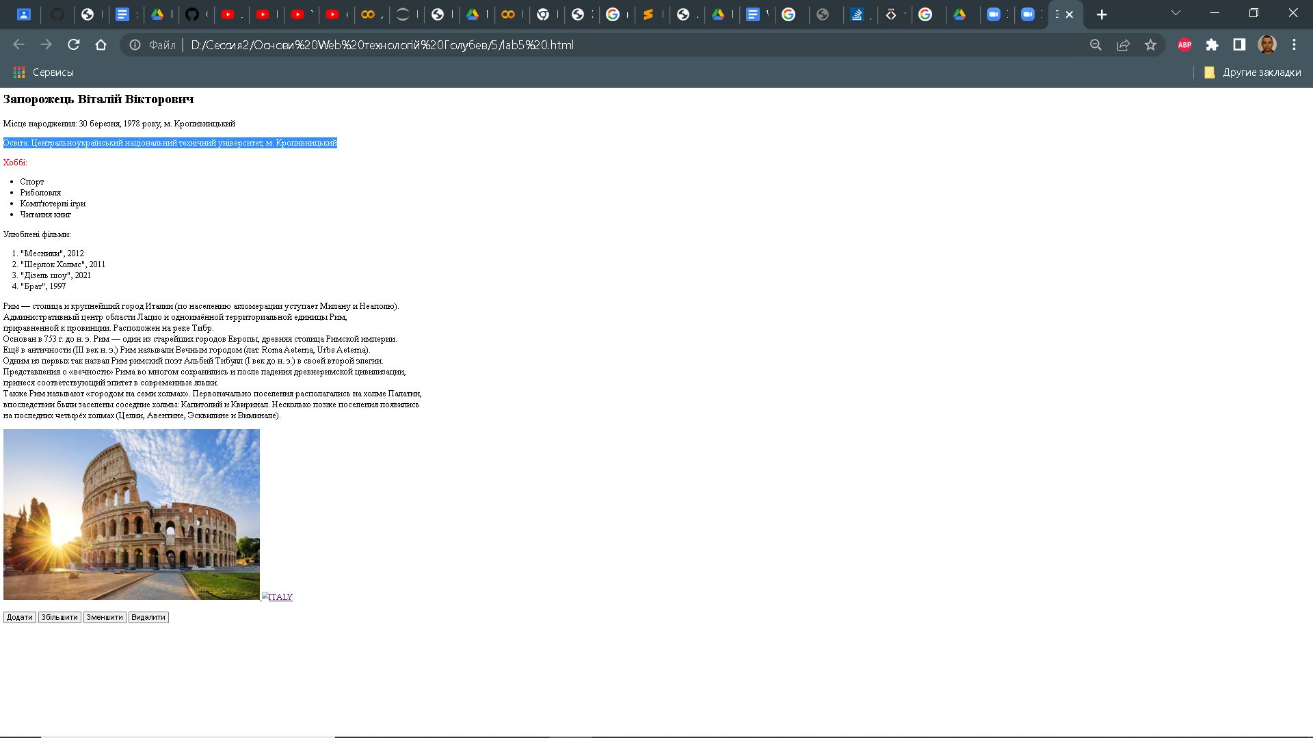

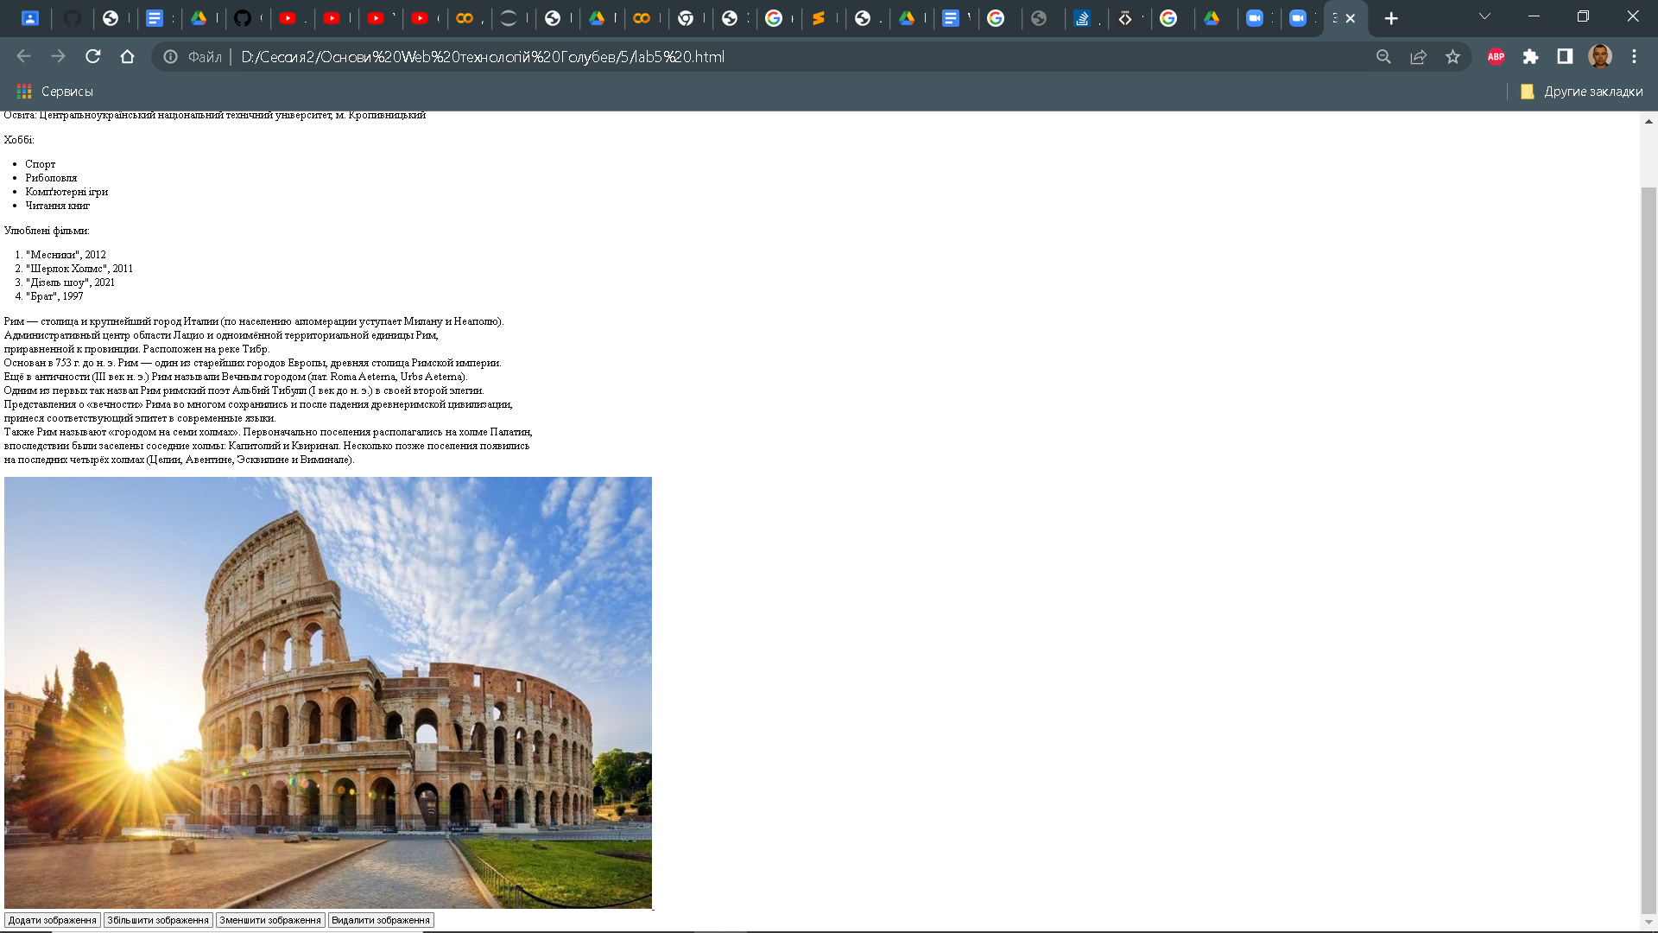

**Висновок**

Під час виконання даної лабораторної роботи я оволодів навичками та вміннями

вміннями застосування мови гіпертекстової розмітки сайту HTML-5 та вивчила JS. Всі завдання лабораторної роботи були успішно виконані та всі результати представлені у звіті.

Посилання на WEB-сторінку:  [**https://github.com/Vitalik2022/WEB**](%20https://github.com/Vitalik2022/WEB)